20. - 23.08.2026  Kloster (er)leben  Seminare & Workshops  180 Euro Seminarbeitraginklusive Verpflegung zzgl. Übernachtung  In unruhigen Zeiten suchen viele Menschen Halt und Orientierung.  Zur Ruhe kommen. Körper, Seele und Geist in Balance bringen. Einen heilsamen Rhythmus finden.  Für eine kleine Auszeit in einem Kloster leben. Kloster erleben und kennenlernen.  Wir werden ganz einfach leben. In Wiesenhängern, in der Pilgerherberge oder einfachen Zimmern im Amtshof. Unser Tag hat eine lebensfördernde Struktur. Wir nehmen teil an den Gebetszeiten des Klosters.  Frühstück und Abendessen bereiten wir selbst zu. Das Mittagessen nehmen wir mit allen anderen Gästen im Refektorium ein. An jedem Tag arbeiten wir 1-2 Stunden körperlich, z.B. im Garten, auf dem Gelände oder auf dem Bauernhof.  Wir lernen ein Körpergebet und christliche Meditation, um zur Ruhe zu kommen. Das Gelände um das Kloster herum lädt ein zu kleinen Wanderungen. Jede und jeder hat die Möglichkeit für seelsorgerliche, begleitende Gespräche.  Leitung: Gabriele Scheid |  | 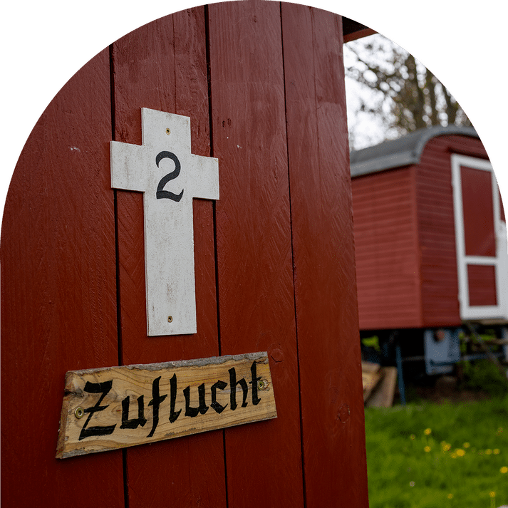    Hier anmelden

